Gestionnaire de Tâches 3

Gestionnaire de Tâches 3
Ce guide peut être téléchargé : tasking-manager3_fr.odt ou tasking-manager3_fr.pdf
Ce guide décrit la version actuelle du Gestionnaire de Tâches. Si l'interface utilisateur de la version que vous utilisez semble différente que celle décrite ici, vous devriez vous référer au manuel de la version précédente

Table des matières
- Guide de démarrage rapide
- Le processus de cartographie
  - Connexion
  - Options - paramètres de langue et profil utilisateur
  - Trouver un projet - par liste et sur une carte, recherche et filtrage
  - Mapper une tâche - sélectionner une tâche, travailler dessus et la déverrouiller
- Obtenir de l'aide - en direct et contacter l'administrateur du projet
- Trucs et astuces
- Validation
Le Gestionnaire de Tâches HOT OSM est un outil qui permet à de nombreuses personnes de se coordonner pour cartographier une zone géographique spécifique dans OpenStreetMap.
OpenStreetMap est une carte du monde collaborative, renseignée par le public, gratuite et libre. N'importe qui peut contribuer à OpenStreetMap, en cartographiant n'importe quelle partie du monde qui les intéresse. Le Gestionnaire de Tâches est juste un moyen de coordonner de grands groupes de personnes qui contribuent à OpenStreetMap, mais la plupart des contributions à OpenStreetMap sont faites par des gens qui n'utilisent pas le Gestionnaire de Tâches.
Le Gestionnaire de Tâches est un outil entièrement distinct du projet principal OpenStreetMap. Quand vous contribuez à OpenStreetMap en utilisant le Gestionnaire de Tâches, vous utilisez en fait plusieurs outils logiciels :
- OpenStreetMap - Une base de donnée d'informations géographique
- Le Gestionnaire de Tâches - Aide à coordonner de grands groupes de personnes pour modifier les données OpenStreetMap dans la même région
- Un éditeur OpenStreetMap - Un logiciel qui peut lire et écrire les données dans la base de données OpenStreetMap
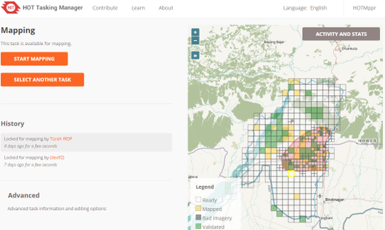
Le rôle du Gestionnaire de Tâches est de présenter une région géographique spécifique en la divisant en petites zones rapides à cartographier appelées « Tâches », et de permettre de « réserver » ou « verrouiller » une de ces petites zones pendant que vous la cartographiez avec un des éditeurs OpenStreetMap habituels. En « réservant » (ou en « verrouillant ») une de ces petites zones, vous vous assurez que personne d'autre ne modifiera la même zone en même temps que vous. Cela permet d'éviter la « double cartographie » ou d'autres erreurs quand deux personnes travaillent sur exactement la même zone dans OpenStreetMap.
Une fois que vous avez fini de cartographier cette petite zone, vous enregistrez que vous avez terminé dans le Gestionnaire de Tâches, et vous pouvez sélectionner une autre « Tâche » à cartographier.

Guide de démarrage rapide
- Créez un compte et connectez-vous sur http://openstreetmap.org/
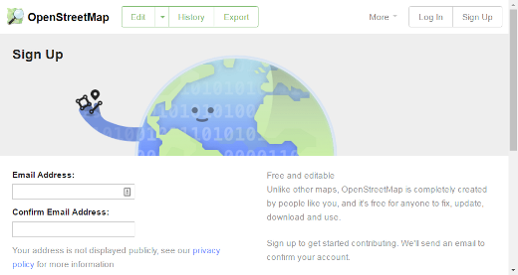
- Visitez http://tasks.hotosm.org/ et connectez-vous avec le bouton en haut à droite
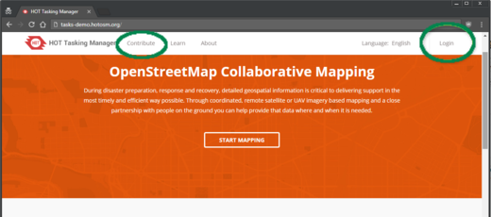
- Cliquez sur « Contribuer » et trouvez un projet sur lequel travailler
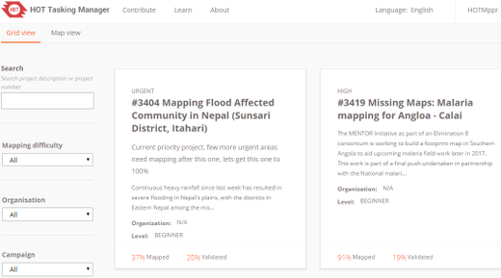
- Lisez les instructions pour le projet
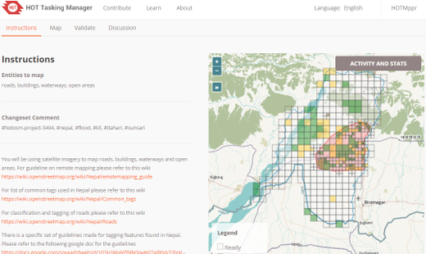
- Cliquez sur l'onglet « Carte »
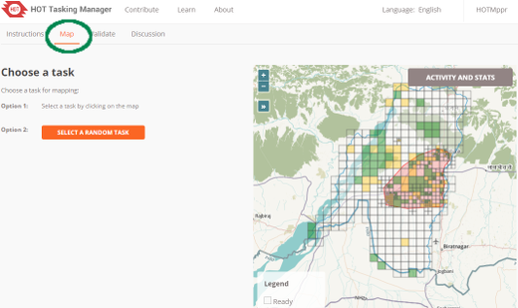
- Trouvez une tâche « Prête » pour travailler dessus, cliquez dessus et sélectionnez « Commencer à cartographier »
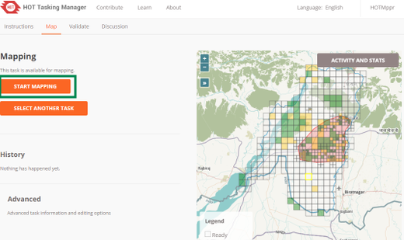
- Vous serez transféré sur un éditeur OpenStreetMap : cartographiez tous les éléments cartographiques demandés dans les instructions.
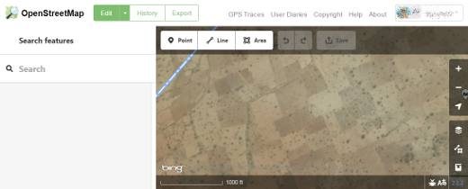
- Quand vous avez terminé de cartographier, retournez sur le Gestionnaire de Tâches et cliquez soit sur « Marquer comme complètement cartographié » si vous avez terminé de cartographier la tâche, soit sur « Terminer la cartographie » si vous devez arrêter de cartographier pour une raison ou une autre.
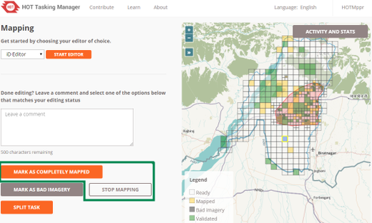

Processus de cartographie
- Un cartographe distant créé un compte OpenStreetMap et se connecte au Gestionnaire de Tâche.
- Le cartographe trouve un projet sur lequel travailler, généralement en fonction de leurs priorités et du niveau de compétence requis indiqué par un gestionnaire de projet du Gestionnaire de Tâches.
- Un cartographe distant sélectionne la zone d'une tâche, complète la cartographie, et marque la tâche comme complétée.
- Un deuxième cartographe distant vérifie que la tâche a été complétée à un niveau satisfaisant et marque la tâche comme « validée ».
- La progression globale de la cartographie du projet peut être suivie depuis l'onglet « Stats » du projet, et le projet peut être rétrogradé ou archivé à la demande par un administrateur.

Connexion au Gestionnaire de Tâches
Le Gestionnaire de Tâches est un outil séparé qui coordonne la cartographie dans OpenStreetMap. Cependant, il utilise le système de connexion d'OpenStreetMap. Cela signifie que vous n'avez pas besoin de créé un nouveau compte utilisateur pour utiliser le Gestionnaire de Tâches, mais vous devez créer un compte OpenStreetMap et vous connecter sur OpenStreetMap avant de pouvoir utiliser le Gestionnaire de Tâches.
Quand vous visitez le Gestionnaire de Tâches pour la première fois, vous pouvez voir un bouton « Connexion » en haut à droite de la page.
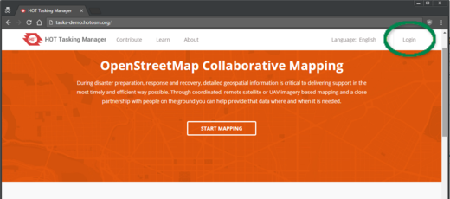
Ce bouton vous emmène sur le site Web d'OpenStreetMap. Là, vous devez vous connecter et autoriser le Gestionnaire de Tâches à accéder à vos préférences OpenStreetMap. Créez un compte sur OpenStreetMap si vous n'en avez pas déjà un.
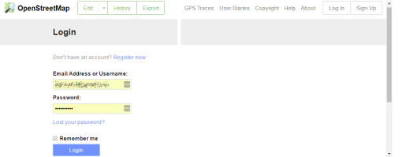
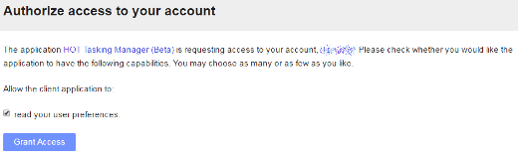
Une fois connecté sur OpenStreetMap, vous serez redirigé sur le Gestionnaire de Tâches. Cliquez sur « Contribuer » ou « Commencer à cartographier » pour voir une liste des projets auxquels vous pouvez contribuer.

Options et liens
Le Gestionnaire de Tâches s'affiche initialement en anglais. Pour changer de langue, cliquez sur English en haut à droite de la page.
Une fois connecté, vous pouvez cliquer sur votre nom d'utilisateur en haut. Là, vous pouvez :
- Voir votre profil du Gestionnaire de Tâches où vous pouvez :
  - Mettre à jour votre adresse e-mail et les liens vers vos profils sur les réseaux sociaux
  - Voir votre niveau d'expérience de cartographe
  - Voir une liste et une carte des projets auxquels vous avez contribué
- Aller sur l'écran Messages du Gestionnaire de Tâches (ce n'est pas le même que le système de messages d'OpenStreetMap)
- Vous déconnecter

Trouver un projet - écran de contribution du Gestionnaire de Tâches
Cliquez sur le lien « Contribuer » dans la barre du menu principal pour afficher la liste des projets dans le le Gestionnaire de Tâches.
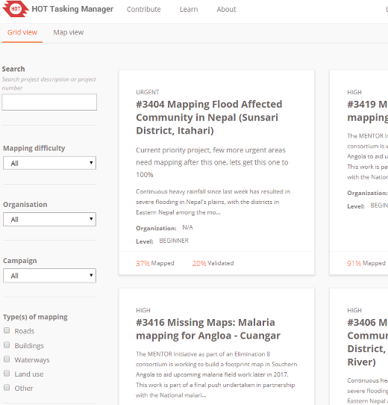

La page Contribuer du Gestionnaire de Tâches est divisé en trois parties principales :
- Recherche et options de filtre à gauche
- Liste des projets
- La carte des projets

Recherche et options de filtre
Par défaut, tous les projets ouverts à la cartographie sont affichés. Vous pouvez utiliser la section des filtres de recherche avancée pour préciser les projets qui vous intéressent.
- Numéro de projet - Si vous connaissez le numéro du projet sur lequel vous souhaitez travailler, vous pouvez le saisir ici pour afficher directement sa page.
- Organisation - Ce champ vous permet de n'afficher que les projets demandés par des organisations.
- Difficulté de cartographie - Certains projets sont plus difficiles à cartographier que d'autres. Cette option vous permet de trouver les projets qui sont le plus adapté à votre niveau d'expérience. Il est préférable de travailler sur des projets qui correspondent le mieux à votre niveau d'expérience, surtout si vous êtes un cartographe plus expérimenté.
- Type de cartographie - Ce champ vous permet de trouver les projets qui proposent de cartographier un certain type d'élément cartographique. Beaucoup de projets se concentrent sur un seul type de cartographie, mais d'autres peuvent inclure plusieurs types d'éléments à cartographier.
- Recherche de texte - Ce champ vous permet de chercher un projet qui contient un certain mot ou une certaine phrase dans la description du projet.
- Campagne - Les projets peuvent faire partie d'une campagne plus large de cartographie. Vous pouvez trouver ces projets avec ce champ.

Carte des projets (Map View)
En cliquant l'onglet « Map View », vous pouvez voir le nombre de projets dans une région. Double-cliquez ou zoomez pour afficher chaque projet. Une fois un certain niveau de zoom atteint, les points sur la carte obéissent à un code couleur : rouge pour urgent, jaune pour priorité haute ou moyenne et gris pour basse priorité. Cliquez sur l'un des points sur la carte pour afficher les informations de ce projet. Cliquez sur le titre du projet pour aller sur sa page.
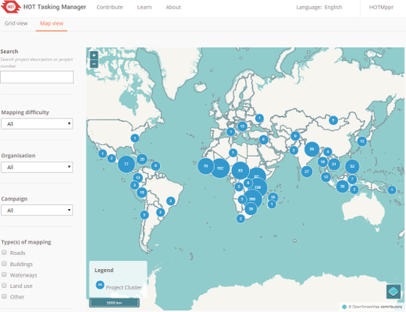

Cartographie avec le Gestionnaire de Tâches
Une fois que vous avez trouvé un projet sur lequel travailler, cliquez sur le titre du projet pour vous rendre sur la page détaillée de ce projet. Cette vue détaillée contient :
- Une description de l'importance du projet et comment les données seront utilisées
- Des instructions détaillées pour savoir ce qu'il faut cartographier
- Un écran de sélection pour la validation de la cartographie
- Une carte détaillée des différentes zones à cartographier, avec une information sur leur statut.
- Un onglet « Questions et commentaires » pour les demandes sur le projet
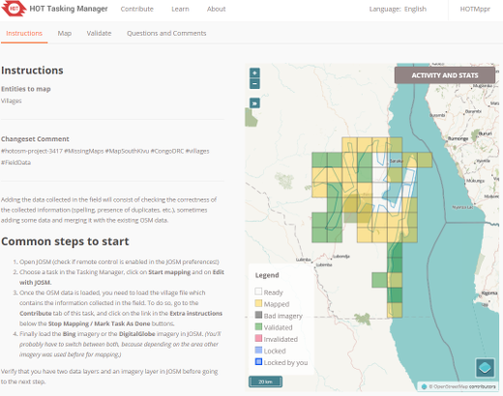

Page de projet
Tout ce que vous devez connaître sur le projet est là ! En haut, une description complète du projet de cartographie et des informations concernant le projet.
Sous la description, l'écran est divisé en deux parties. La partie gauche est un panneau avec les onglets « Instructions », « Carte », « Valider », « Questions et commentaires ». La partie droite est une carte du projet avec les différentes tâches de cartographie.
- Les tâches sans couleur sont disponibles et prêtes à être cartographiées
- Les zones roses sont des zones avec des priorités plus hautes
- Les zones jaunes/or ont subi une première passe de cartographie, et sont prêtes à être validées
- Une bordure jaune indique que vous avez sélectionné la tâche
- Les zones bleues indiquent qu'un autre cartographe travaille actuellement sur leurs tâches
- Les tâches vertes ont subi une deuxième passe de cartographie, et les modifications ont été « validées »
- Les tâches gris foncé ont été examinées par un cartographe, et ont été marquées pour signaler l'absence d'imagerie satellite acceptable pour la cartographie
- La ligne bleue normalement visible autour des zones périphériques indique la bordure du projet. Cette bordure suit habituellement l'imagerie disponible, ou une limite administrative, etc., et peut donc avoir une forme inhabituelle. Bien qu'il soit possible de cartographie des zones en dehors de cette bordure, ce n'est pas requis, et ne sera pas pris en compte par les validateurs.

Onglet Instructions
Cet onglet détaille le travail demandé dans les tâches de cartographie. Les projets ont des difficultés différentes, adaptées pour les cartographes débutants, intermédiaires ou avancés ; les instructions expliquent cette difficulté. Assurez-vous de bien lire et comprendre cette partie. Il y a beaucoup de styles différents parmi les projets de cartographies, avec beaucoup d'objectifs différents. Quelques activités courantes :
- Réseaux routiers : utilisés par les personnes sur le terrain pour charger les données sur des outils de navigation portable (GPS), et pour comprendre comment rejoindre des zones reculées.
- Villages : souvent utilisés pour identifier les lieux où les gens vivent et peuvent être impactés.
- Bâtiments : Utilisés pour l'évaluation des dégâts ou la recherche de contacts lors d'épidémies de maladie. Aussi utilisés pour les estimations démographiques.
- Rivières, murs et autres éléments
Toutes les régions du monde ne sont pas forcément similaires à la vôtre : des conseils sur les attributs spécifiques peuvent donc être fournis ici. Par exemple, le réseau routier africain est très différent des systèmes d'autoroutes américains ou européens.
Il y a une section indiquant le commentaire de modification (changeset comment) que vous devrez utiliser dans votre éditeur lors de la sauvegarde de vos modifications, ainsi que l'information de source que vous devrez peut-être (selon le logiciel utilisé) copier-coller dans le champ source.
Parfois, une imagerie spécifique à la tâche peut être disponible - il vous faudra peut-être accepter une licence d'utilisation pour y accéder. Les instructions indiquent habituellement la manière la plus simple de charger cette imagerie dans des éditeurs comme JOSM ou iD.
Lors de la validation d'une tâche marquée comme complétée, les validateurs vérifieront que les exigences détaillées dans les instructions sont bien respectées. Compléter entièrement une tâche peut être assez difficile ; vous trouverez plus bas quelques conseils lors du déverrouillage d'une tâche, ainsi que pour fournir des commentaires pertinents pour le prochain cartographe.

Bouton « Activités et statistiques »
Cet onglet contient des statistiques concernant le projet. Il est divisé en deux parties : une liste détaillée des actions passées (anciennement affichées dans un onglet à part dans le Gestionnaire de Tâches 2.0) et un résumé.
Le résumé contient une liste des cartographes qui ont complété au moins une tâche de ce projet.
Un journal de tous les commentaires laissés sur des tâches est affiché en bas de la page. Ce sont des commentaires laissés sur des tâches, à ne pas confondre avec l'onglet « Questions et commentaires » où on trouve des questions générales et des commentaires sur l'ensemble du projet.
Vous pouvez retourner sur la page principale du projet en cliquant sur le titre du projet dans la page Activités et Statistiques.

Onglet Carte
Cliquez sur cet onglet lorsque vous être prêt à commencer à cartographier. Vous pouvez choisir une tâche sur laquelle travailler en la sélectionnant sur la carte, ou en cliquant sur le bouton « Choisir une tâche au hasard ». Seules les tâches sans couleur peuvent être sélectionnées dans cet onglet, ou un message disant que la tâche ne peut pas être cartographiée apparaîtra. Si vous avez l'intention de valider, assurez-vous de sélectionner l'onglet « Valider ».
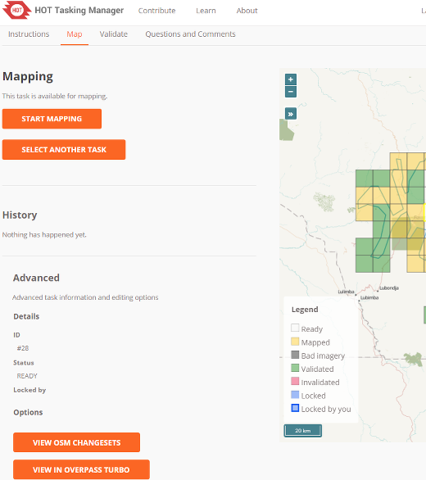

Sélectionner une tâche à cartographier
Une fois votre tâche sélectionnée, vous pouvez voir s'il y a un historique pour cette tâche, comme par exemple un cartographe qui a commencé à cartographier, puis qui a réalisé qu'il n'avait pas le temps de terminer la tâche.
Un clic sur le bouton « Commencer à cartographier » verrouille la tâche pour qu'aucun autre cartographe ne puisse la sélectionner jusqu'à ce qu'elle soit déverrouillée, et lance un compte à rebours de deux heures (120 minutes), au bout duquel la tâche est automatiquement déverrouillée. Une bonne pratique consiste à vérifier régulièrement le compte à rebours : il arrive souvent d'être absorbé par votre travail de cartographie au point de ne pas réaliser que la tâche a été déverrouillée, et qu'un autre cartographe l'a sélectionnée et a commencé à travailler dessus en même temps. Cela peut engendrer des conflits et des problèmes.

Choix pour les modifications
Vous avez plusieurs options pour faire vos modifications à partir du moment où vous verrouillez une tâche.

Modifier avec JOSM
Lancez JOSM avant d'utiliser ce lien, et il chargera automatiquement les données existantes d'OSM dans JOSM.
- 'Enable remote control' needs to be ticked - found under Edit / Preferences / Remote Control
- If you have previously installed the plug-in 'continuosDownload' it is best to disable it (untick 'Download OSM Data continuously' under the File menu in JOSM).
- If JOSM does not load the imagery automatically as well, it can normally be found under the Imagery menu. More info on imagery here

Éditeur iD
Sélectionner ceci pour lancer automatiquement un nouvel onglet ou une nouvelle fenêtre de votre navigateur Web, avec les données existantes d'OSM chargées. Actuellement, le navigateur Internet Explorer ne supporte pas iD et lancera à la place Potlatch 2. Votre onglet ou fenêtre d'origine dans le Gestionnaire de Tâches sera toujours présent.

Potlatch 2
L'éditeur se lancera dans une nouvelle fenêtre ou un nouvel onglet. Potlatch n'affichera pas automatiquement la délimitation de la tâche, mais vous pouvez le faire en suivant la procédure suivante :
- Dans le Gestionnaire de Tâches, sélectionnez une tâche et cliquez sur « Commencer à cartographier » pour la verrouiller
- Dans le Gestionnaire de Tâches, sélectionnez « Modifier avec JOSM » (si le message « La commande à distance de JOSM ne répond pas... » apparaît, cliquez simplement sur OK).
- Sous le bouton « Modifier avec JOSM », un texte indique « Astuce : téléchargez le fichier .gpx suivant... ». Téléchargez le fichier .gpx, et retenez où il est sauvegardé.
- Dans le Gestionnaire de Tâches, changez « Modifier avec JOSM » pour « Modifier avec Potlatch 2 ». Potlatch 2 devrait s'ouvrir dans un nouvel onglet.
- Dans Potlatch, sélectionnez Background, puis Vector File...
- Dans la fenêtre Load Vector File, en bas, à côté de File, cliquez sur Open, et trouvez le fichier .gpx que vous venez de télécharger
- Dans la fenêtre Load Vector File, cochez bien la case dans la colonne Show pour le fichier .gpx, puis fermez la fenêtre
- Potlatch devrait maintenant afficher la délimitation sous forme de rectangle (probablement bleu cyan). Notez que Potlatch chargera quand même les données situées en dehors de la zone.

Field Papers
À utiliser seulement si vous travaillez sur un projet où un cartographe local est allé examiné les lieux directement sur le terrain, et a renseigné des informations (comme le nom des routes) sur une carte imprimée. Cette carte peut être scannée et utilisée comme image d'arrière-plan pour un cartographe distant ou local, afin de lire les informations relevées et mettre à jour les données OpenStreetMap (Chapitre de LearnOSM sur les Field Papers).

Diviser une zone de tâche
Après avoir sélectionné votre tâche et inspecté l'imagerie de la zone concernée, il peut arriver que vous réalisiez qu'il y a un niveau de détail beaucoup trop élevé pour la cartographie. Par exemple, c'est le cas de la cartographie des bâtiments dans une zone urbaine très dense, ou la recherche de petits villages dans des zones très larges. Il est donc conseillé, dans ces cas où il n'est pas possible pour une seule personne de compléter la tâche durant la limite des deux heures imparties, de diviser la zone en quatre zones plus petites. À utiliser avec discernement : si/quand une tâche est divisée en zones trop petites, il est difficile de se rendre compte de quel type de route il s'agit, et d'identifier d'autres éléments.
Sachez que les commentaires, potentiellement utiles, concernant le travail déjà complété ne seront plus disponibles.

Déverrouiller une tâche
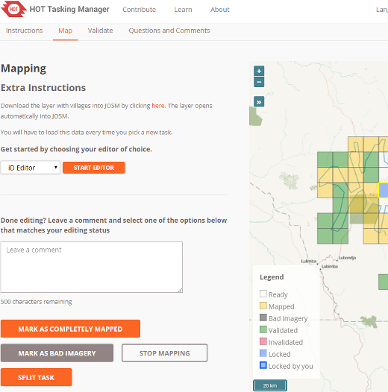

Déverrouiller une tâche avant qu'elle soit terminée
Si vous commencez à travailler sur une tâche, mais ne pouvez pas la terminer pour une raison ou une autre, il est recommandé de laisser un commentaire sur la tâche. Détaillez simplement ce qu'il reste à faire et choisissez « Terminez la cartographie ». Assurez-vous de laisser un commentaire pertinent avec l'objectif d'aider le prochain cartographe.
Par exemple :
Presque terminé, petit village en haut à gauche
de la zone de la tâche

Déverrouiller une tâche qui a été complétement cartographiée
Il est très difficile d'être absolument certain d'avoir complété une tâche ; cependant, il est acceptable de la marquer comme complète si vous êtes assez sûr de vous : le contenu sera vérifié par un autre cartographe lors de la validation, et de petites additions pourront être faites à ce moment-là.
Pour que le processus soit efficace, les cartographes doivent marquer les tâches comme terminées, plutôt que de les laisser et obliger les autres cartographes « incertains » à passer du temps à les vérifier.
Lorsque vous avez terminé vos modifications et que vous pensez que la tâche est terminée, sauvegardez toutes vos modifications avec votre logiciel d'édition, et retournez sur le Gestionnaire de Tâches.
- Ajoutez un commentaire dans le champ pour détailler ce que vous avez fait, et surtout, ce pour quoi vous n'êtes pas sûr de vous. Par exemple : « Complétée en ce qui me concerne, mais il y a une couverture nuageuse dans le coin en haut à droite de la tâche, et je ne peux ni voir ni tracer cette zone ».
- Cliquez sur le bouton « Marquer comme complètement cartographié », et votre travail est prêt à être examiné.

Marquer une tâche comme « Mauvaise imagerie »
Il vous arrivera parfois de sélectionner une tâche qui ne peut pas être cartographiée parce que l'imagerie est d'une trop basse résolution, ou parce qu'il y a une couverture nuageuse. Dans ce cas, fermez simplement la tâche et utilisez le bouton « Marquer comme mauvaise imagerie », pour enregistrer que la tâche ne peut pas être cartographiée faute d'imagerie convenable.

Envoyer un message depuis le champ de commentaire
Quand vous laissez un commentaire sur une tâche, vous pouvez faire en sorte que le commentaire soit envoyé à un cartographe donné en tant que message. Comme sur Twitter, il suffit d'utiliser un @ suivi du nom d'utilisateur. Cela enverra un message à l'utilisateur, avec le commentaire que vous avez écrit et un lien vers la tâche concernée.
Par exemple :
@HOTMppr joli travail pour le tracé des détails
du bâtiment. Tu as oublié un petit groupe
de maisons dans le coin en haut à gauche de la zone de la tâche.
J'en ai ajouté quelques-unes, mais il en reste encore.
Ceci est particulièrement utile lors de la validation, ou pour faire des ajouts au travail de quelqu'un d'autre : vous pouvez faire des retours, émettre des remerciements, ou autre.
- Vous pouvez fournir un lien vers un site qui peut aider le cartographe, comme par exemple http://learnosm.org/en/coordination/remote-tracing/#buildings-walls-compounds-barriers
- Gardez à l'esprit que les gens qui participent proviennent du monde entier, donc privilégiez un langage simple et clair. Si vous rencontrez des commentaires dans d'autres langues, des outils comme Google Translate peuvent être utiles.

Faire référence à une tâche particulière dans un e-mail
Si vous avez besoin d'envoyer un message (e-mail, IRC...) concernant une tâche précise dans un projet (par exemple pour avoir de l'aide pour identifier quelque chose sur l'imagerie satellite) :
- Cliquez sur la zone de la tâche concernée
- Cliquez dans la barre d'adresse de votre navigateur Web, qui devrait afficher quelque chose de similaire à « http://tasks.hotosm.org/project/713?task=259 »
- Sélectionner avec votre souris tout le texte de la barre d'adresse, ou utilisez le raccourci clavier Ctrl+A, puis utilisez le raccourci Ctrl+C pour copier le texte
- Dans votre e-mail, message IRC, ou tout autre message,
  - soit faites un clic droit et « coller » ;
  - soit utilisez le raccourci clavier Ctrl+V, pour coller le lien dans le message.

Obtenir de l'aide

Aide textuelle en-direct
À partir de la page « Apprendre » du Gestionnaire de Tâches :
1. Cliquez sur Canal IRC OSM HOT #hot
2. Saisissez un nom d'utilisateur (par exemple votre nom d'utilisateur OSM), ou utilise les caractères prédéfinis
3. En bas de la liste déroulante, sélectionnez hot
- À droite de l'écran figure une liste des utilisateurs actuellement en ligne.
- Tapez votre message dans le champ en bas à gauche de l'écran (il est parfois temporairement caché par d'autres textes, mais ils disparaîtront lorsque vous cliquerez dans le champ).
- Pour adresser un message à une personne en particulier, insérez dans votre message son nom d'utilisateur à partir de la liste à droite. La discussion est « en direct », donc attendez la réponse. Votre nom d'utilisateur sera probablement contenu dans la réponse pour vous indiquer que le message vous est destiné. Vous devriez recevoir une réponse en quelques secondes, patientez un peu...
- Un système alternatif et simple est disponible sur kiwiIRC.com
- Plus d'informations sur l'utilisation d'IRC dans OpenStreetMap, ainsi que le nom des salons de discussion francophones, sont disponibles sur la page IRC du Wiki OSM
- Vous pouvez aussi utiliser le client IRC de votre choix (serveur=irc.oftc.net, et canal=#hot)

Adresser une question / commentaire au projet, ou contacter le créateur du projet
Sur l'onglet « Commentaires » du projet, vous pouvez voir les commentaires et les questions des autres utilisateurs, et envoyer les vôtres. Vous pouvez aussi cliquer sur le lien « Contacter le gestionnaire du projet » pour automatiquement adresser votre commentaire/question au gestionnaire du projet.
Tous les commentaires sont publics, et ce n'est pas une discussion instantanée. Utilisez plutôt l'option IRC (ci-dessus) pour une discussion en direct.
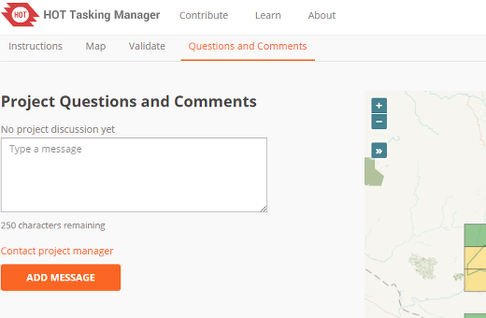

Trucs et astuces pour l'édition
Vous avez maintenant une bonne vue d'ensemble du Gestionnaire de Tâches, et des différentes fonctionnalités qu'il offre. Contrairement à l'édition habituelle, cet outil est souvent utilisé pour les projets urgents avec beaucoup de participants ; cela peut être un peu différent de vos habitudes.
Quelques conseils généraux à prendre en compte lorsqu'on travaille avec cet outil :
- Évitez de faire des modifications loin à l'extérieur de la zone de votre tâche : d'autres cartographes peuvent être en train de travailler dans cette zone, ce qui signifie que le travail est dupliqué. Il est normal de cartographie des bâtiments qui sont traversés par une limite de zone, mais évitez d'aller au-delà. Sauvegardez immédiatement après avoir cartographié quelque chose sur la limite de la zone.
- Prolongez les routes, les cours d'eaux et les autres éléments légèrement au-delà de la limite de la zone, pour permettre au prochain cartographe de continuer là où vous avez terminé. Mais sauvegardez dès que vous avez fini de les modifier.
- Si vous avez un doute sur ce qu'est un élément précis, utilisez la section « commentaires » pour poser vos questions, ou vérifiez sur le wiki.
- Si vous faites une grosse erreur (par exemple en supprimant un élément important), utilisez IRC ou le champ de commentaire pour demander aux autres cartographes de vous aider à annuler la modification. Donnez le numéro de changeset, ou une description de ce qui s'est passé. C'est un travail collaboratif, les autres cartographes sont la pour vous aider : il est important de se rappeler que tout le monde peut parfois faire des erreurs.
- N'hésitez pas à demander des retours : les cartographes qui valident votre travail peuvent être laconique ou concis, mais s'ils savent que vous voulez bien engager un dialogue, c'est souvent plus intéressant pour tout le monde. Il peut être difficile de communiquer dans une autre langue, et il arrive d'avoir un ton qui semble sec quand on doit traduire un message dans une langue dans laquelle on n'est pas à l'aise.
- Vous ne devez pas valider votre propre travail : un regard extérieur est nécessaire pour une cartographie de meilleure qualité.
- Ne vous inquiétez pas si d'autres cartographes sont laconiques lorsqu'ils valident votre travail : tout comme vous, ils souhaitent juste s'assurer que toutes les données soient correctement cartographiées. Les retours concernent invariablement le travail qui reste à faire, ce n'est pas une critique de vos efforts déjà faits.

Validation
La validation est le processus dans lequel un deuxième cartographe passe en revue le travail de cartographie fait par une premier cartographe sur une tâche. L'objectif est de s'assurer que les données sont complètes et de qualité, et de transmettre des remerciements, des retours et des encouragements aux cartographes.

Commencer à valider
La validation commence comme les tâches de cartographie : un bénévole trouve un projet sur lequel travailler, lit les instructions pour bien comprendre ce qui est attendu en termes de cartographie, mais au lieu de sélectionner l'onglet « Carte » du projet, il sélectionne l'onglet « Valider ».
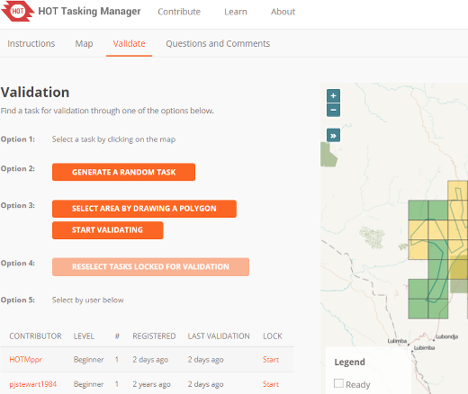
Le validateur peut sélectionner une tâche en cliquant sur la zone d'une tâche, en cliquant sur « Valider une tâche au hasard », en sélectionnant par utilisateur ou en traçant un polygone pour sélectionner plusieurs tâches adjacentes.
Contrairement aux cartographes, les validateurs peuvent sélectionner plusieurs tâches pour effectuer la validation sur une plus grande échelle que juste une tâche.

Sélectionner plusieurs tâches pour les valider
La dernière version du Gestionnaire de Tâches propose la nouvelle fonctionnalité suivante : pouvoir sélectionner plusieurs tâches pour la validation, soit par zone, soit par utilisateur.
Selon l'éditeur que vous utilisez, cette fonctionnalité aura un comportement différent.
Dans JOSM, une deuxième couche de données OSM sera créée, avec pour titre « Task Boundaries - Do Not Edit or Upload » (Limites des tâches - ne pas modifier ni sauvegarder), et la sauvegarde sera désactivée sur cette couche dans les versions récentes de JOSM. JOSM ne téléchargera pas les données parce que cela peut représenter un trop gros volume d'information. C'est au validateur d'utiliser les limites des tâches comme guide et de télécharger manuellement les données dans la couche active pour la modification.

Sélectionner les tâches en traçant un polygone
Cette option permet à un validateur de tracer un rectangle autour d'un groupe de tâches et de toutes les verrouiller d'un coup.
Une fois dans l'éditeur de son choix, le validateur devra télécharger manuellement les données OSM pour les zones des tâches sélectionnées. L'objectif est d'éviter le téléchargement de toutes les données OSM de toutes les tâches sélectionnées.

Sélectionner par utilisateur
Une liste des cartographes qui ont marqué une tâche comme terminée est affichée. Survolez l'un d'entre eux avec votre curseur pour mettre en surbrillance les tâches qu'il a complété. La liste présente aussi trois informations importantes sur le cartographe : son niveau d'expérience, le nombre de jours depuis qu'il a commencé à cartographier avec le Gestionnaire de Tâches, et le nombre de jour depuis la dernière fois qu'il a reçu un retour de validation. Cela permet au validateur de cibler spécifiquement les nouveaux cartographes, les cartographes expérimentés ou les cartographes qui n'ont eu aucun retour pendant une longue période.
Cliquez sur « Commencer la validation » pour verrouiller toutes les tâches complétées par ce cartographe et pouvoir les ouvrir dans l'éditeur de votre choix.
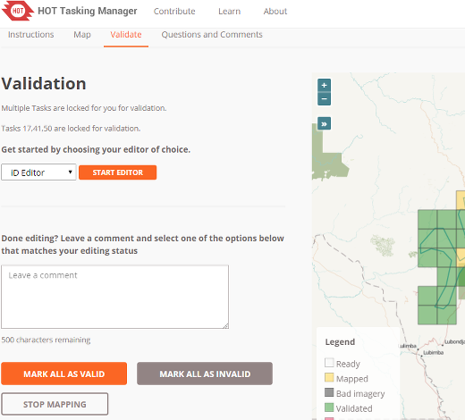
Une fois dans l'éditeur de son choix, le validateur devra télécharger manuellement les données OSM pour les zones des tâches sélectionnées. L'objectif est d'éviter le téléchargement de toutes les données OSM de toutes les tâches sélectionnées.

Finaliser la validation
Une fois la validation terminée (pour une tâche ou plusieurs), retournez sur le Gestionnaire de Tâches et sélectionnez l'un des trois choix pour décrire la cartographie de la tâche :
- « Terminer la validation », si vous ne pouvez pas compléter le processus de validation mais que vous devez vous arrêter.
- « Marquer tout comme valide », si la cartographie est complète et précise.
- « Marquer tout comme invalide », si la cartographie n'est pas complète ou imprécise.
Pour les deux derniers choix, le validateur peut (et devrait) laisser un commentaire amical et encourageant adressé au(x) cartographe(s) concernés, les remercier de leur contributions et leur fournir un retour sur leur travail. Merci d'être bienveillant avant de marquer une tâche comme invalide. S'il manque juste quelques petites informations, ajoutez-les vous-même, expliquez ce qui manquait dans votre commentaire, mais marquez tout de même la tâche comme valide. Les nouveaux cartographes considèreront que marquer leurs tâches comme invalides est un commentaire assez sévère.

